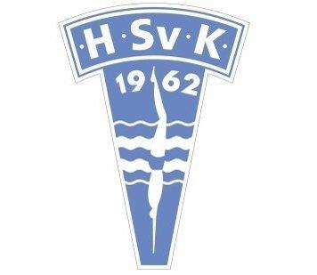
Referat fra styremøtet i Harstad svømmeklubb.

Styremøte 30.09.2020 på Harstad Bil AS kl.19.00-21.00.

Tilstede fra styret: Odd Rydning, Jan-Erik Tötterman, Elisabeth Klaussen ,Lilibeth Ayson Iversen, Sandra Thrane og Solfrid Sjøvoll Liavik.
Ikke tilstede: Marthe Lorentzen ,Knut Holen og Edvard Mustaparta.

Referent: Solfrid Sjøvoll Liavik

Saksliste styremøte:

Sak 23/20: Godkjenning av referat fra forrige møte:
Referat godkjent

Sak 24/20: Trenermøte:
Trenerne og styreleder har hatt flere møter ang inndeling av partene. De er enige i inndelingen.
Dette er da til vanlig trenerne sitt ansvar og bli enige om.

Sak 25/20: Info hefte til medlemmer:
Dette er under produksjon.

Sak 26/20: Stevner 2020:

Eneste stevnet i år er i Kvæfjord, aprobert.

Klubben stiller til hjelp slik at stevnet blir avholdt.

Sak 27/20: Julebord 2020:
Vi tar opp tradisjonen med julebord for styret, trenerne og valgkomiteen.
Dette avholdes i november. Solfrid og Elisabeth organiserer dette.

Sak 28/20 : Valgkomiteen:
De trenger oversikt over hvem som stiller til valg, Jan Erik Tötterman går av som leder etter dette året. Valgkomiteen leter etter ny leder utenom styret.

Sak 29/20: Økonomi:
Status økonomi: Odd informerer.

Nytt vedtak: nye medlemmer som starter i høst får ingen kontingent før 2021.

Sak 16/20: Eventuelt:
- Fotografering av gruppebilde og actionbilder skal Harriet ta. Dato kommer.
- Sandra har det nye ansvaret for hjemmesiden. Oppdaterer utgått informasjon.
- Lillibeth har ansvar for å lese mail og svare eller videresende til noen som kan svare.
- Julestjernene organiserer Elisabeth, Solfrid hjelper til.

